Приложение 4
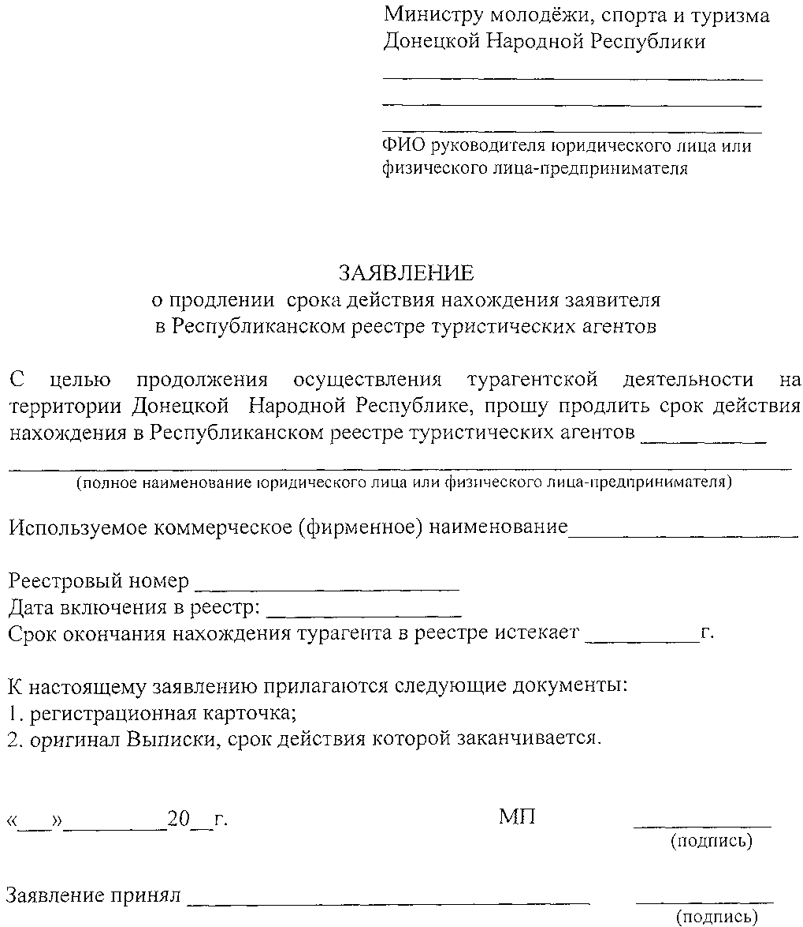
к Временному порядку ведения Республиканского реестра туристических агентов (подпункт 1 пункта 3.8.)

